教 案
上课日期 |  |  |  | 课时数 |  | 2
第 1 章  第 3 讲 | 授课名称 |  | 任务3：创建ASP.NET应用程序 | 课 型 |  | 理论
教学目标 | 1. 能正确地完成ASP.NET应用程序的创建。  2. 能正确地打开并运行已有的ASP.NET应用程序。  3. 能熟悉ASP.NET应用程序编译运行的方法。  4. 能了解.NET代码后置技术以及事件驱动机制。
教学重难点 | 重点：1.能正确地完成ASP.NET应用程序的创建。  2.能正确地打开并运行已有的ASP.NET应用程序。  难点：1.能熟悉ASP.NET应用程序编译运行的方法。  2.能了解.NET代码后置技术以及事件驱动机制。
课程思政点
教法与学法 | 教法：1、引导、点拨法（展开联想，拓展思路）2、讨论法（积极参与，总结规律）3、提问法（逐步引导，逐渐深入）4、扩展、训练法（课堂热身，落实目标）  学法引导：“讲、学、练”相结合
参考资料 | 《C语言编程基础》 王森 主编
教学过程
教学内容 |  |  |  |  | 师生互动
（一）、创设情境、激趣导入（导入新课）  点名考勤；  回顾上一节课内容。  上一节课已经完成了所需要的开发环境的搭建，那如何完成Web应用程序的创建呢？ |  |  |  |  | 点名，宣布课堂纪律，新课导入，触发学生学习兴趣。
教学过程
教学内容 |  |  |  |  | 师生互动
（二）、自主、合作、探究（讲授新课）  实现过程：  1．启动Visual Studio2013。  选择“开始”->“程序”->“Microsoft Visual Studio2013” -> Microsoft Visual Studio2013命令，启动Microsoft Visual Studio2013。  2．新建ASP.NET应用程序项目。。  - 选择“文件”->“新建项目”命令，弹出如图“新建项目”对话框，如图所示。项目类型选择：Visual C#,模板选择ASP.NET Web窗体应用程序，名称框中输入项目名称，点击位置后面的“浏览”按钮可选择项目存放的位置。在右上角的下拉列表框中选择.NET Framework4.5选项，如图所示，除此以外，用户可选择更多更早期的版本。  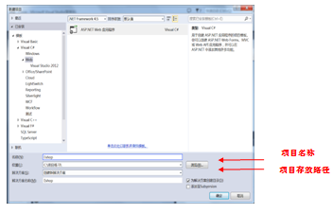  - 点击“确定”按钮进入下一页面，选择要创建的模板，此处选择Web Forms，点击“确定”完成ASP.NET的Web项目的创建.  ③新建的WEB项目中，在下图中解决方案资源管理器中，自动生成一些文件夹及文件。  - /Scripts – 存放JavaScript 类库文件和脚本文件.js； |  |  |  |  | 老师讲解  学生认真听讲，笔记  学生提问
教学过程
教学内容 |  |  |  |  | 师生互动
- /Images – 存放网站中使用到的图像文件；  - /Content – 存放CSS和其他非Scripts和图像的网站内容；  - /App_Data – 存放可读写数据文件；  - /App_Start – 存放功能配置代码，如Routing、Bundling、Web API等等。  3. 新建窗体Web页面。  (1)右击解决方案“Eshop”，在弹出的菜单中选择“添加”－>“新建项”，打开“添加新项”对话框。  (2) 在名称框中输入Web页面的名称，点击“添加”完成Web页面的创建  (3)点击“添加”按钮，完成页面新建  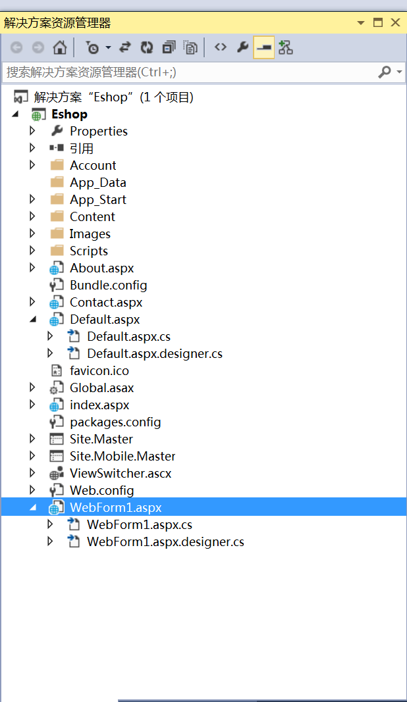  4. Web窗体页面设计  5. 创建后台程序代码  6. 运行程序 |  |  |  |  | 学生分组讨论  学生回答问题
教学过程
教学内容 |  |  |  |  | 师生互动
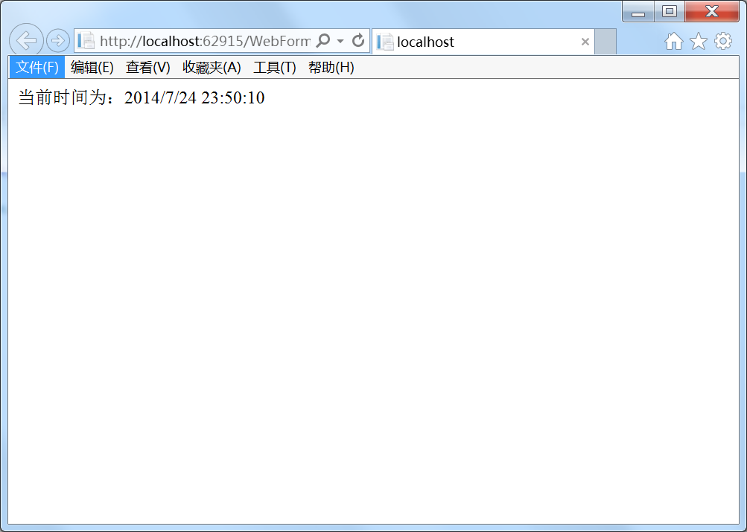  最终结果  （三）课堂热身（课堂总结及课堂练习）  1、完成网上数据商城的Web项目的创建  （四）拓展延伸  布置作业：  1、常用的ASP.NET文件类型？  2、完成课后习题（结合课堂讲解）。  （五）板书设计  1、web分类  2、常用快捷键  3、实现过程 |  |  |  |  | 学生认真练习  学生记录作业
课后反思

